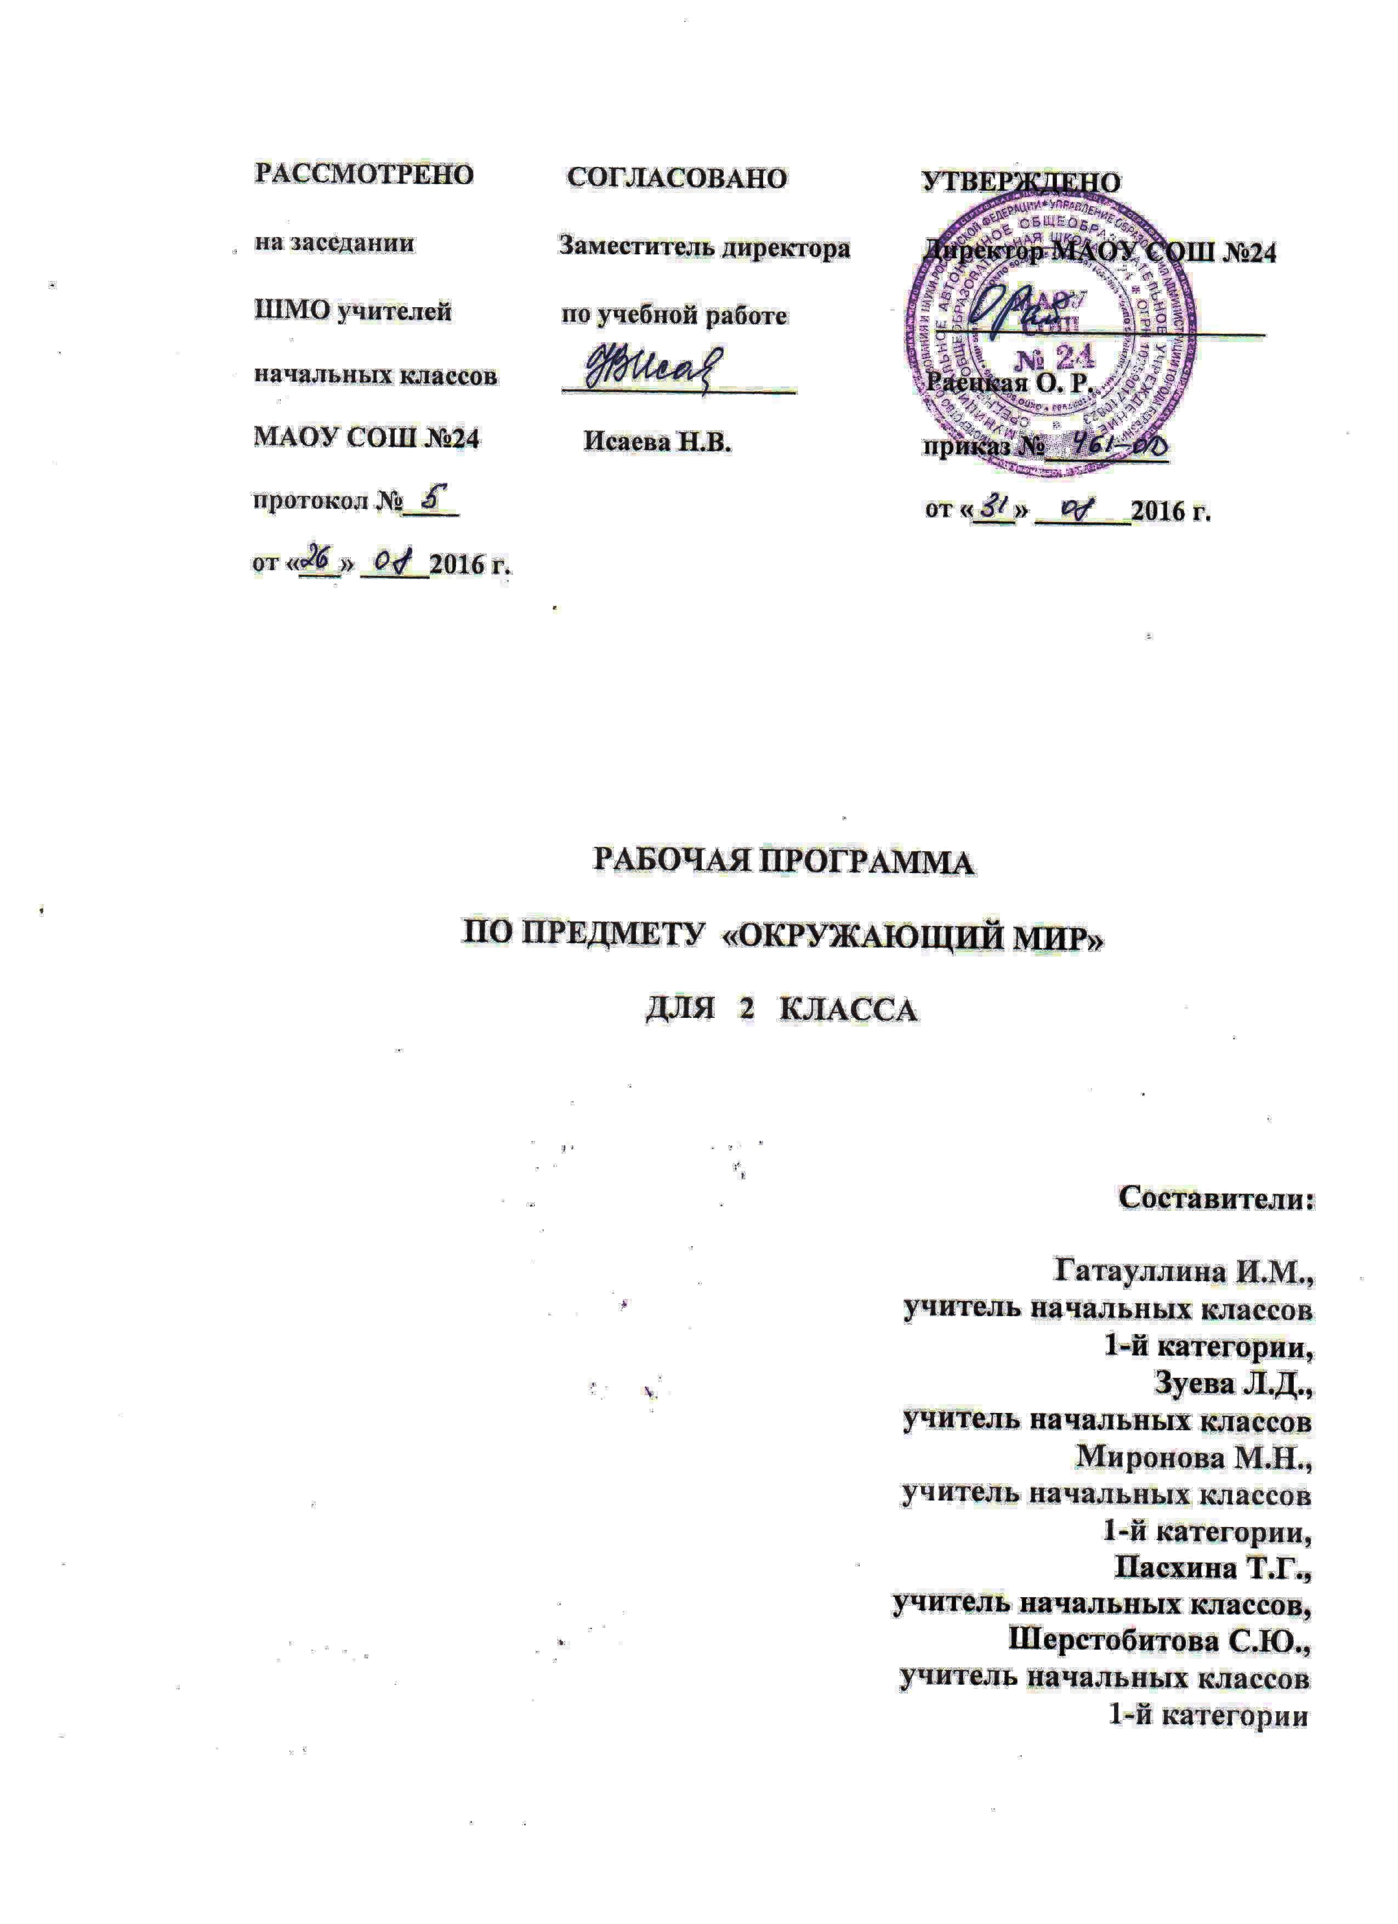

**Пояснительная записка**

Рабочая программа по предмету «Окружающий мир» для 2 класса составлена в соответствии с требованиями Федерального государ­ственного образовательного стандарта начального общего обра­зования (с изменениями), с учетом Примерной основной образовательной программы начального общего образования, на основе программы А. А. Плешакова «Окружающий мир. 1-4 классы» (УМК «Школа России») и ООП НОО МАОУ СОШ №24.

Программа «Окружающий мир» в начальной школе на­правлена на реализацию следующих целей:

-формирование целостной картины мира и осознание ме­ста в нём человека на основе единства рационально-научного познания и эмоционально-ценностного осмысления ребёнком личного опыта общения с людьми и природой;

-духовно-нравственное развитие и воспитание личности гражданина России в условиях культурного и конфессиональ­ного многообразия российского общества.

Основными задачами программы явля­ются:

1) формирование уважительного отношения к семье, насе­лённому пункту, региону, в котором проживают дети, к России, её природе и культуре, истории и современной жизни;

2) осознание ребёнком ценности, целостности и многообразия окружающего мира, своего места в нём;

3) формирование модели безопасного поведения в условиях повседневной жизни и в различных опасных и чрезвычайных ситуациях;

4) формирование психологической культуры и компетенции для обеспечения эффективного и безопасного взаимодействия в социуме.

Знакомство с началами естественных и социально-гума­нитарных наук в их единстве и взаимосвязях даёт ученику ключ (метод) к осмыслению личного опыта, позволяя сде­лать явления окружающего мира понятными, знакомыми и предсказуемыми, найти своё место в ближайшем окружении, прогнозировать направление своих личных интересов в гар­монии с интересами природы и общества, тем самым обе­спечивая в дальнейшем как своё личное, так и социальное благополучие.

Программа «Окружающий мир» представляет детям широкую панораму природных и общественных явлений как компонентов единого мира. В рамках данного предмета благодаря интеграции есте­ственно-научных и социально-гуманитарных знаний успешно, в полном соответствии с возрастными особен­ностями младшего школьника, решаются задачи экологического образования и воспитания, формирования системы позитив­ных национальных ценностей, идеалов взаимного уважения, патриотизма, опирающегося на этнокультурное многообра­зие и общекультурное единство российского общества как важнейшее национальное достояние России.

В основе программы «Окружающий мир» лежит проблемно-поисковый подход, обеспечивающий «откры­тие» детьми нового знания и активное освоение различных способов познания окружающего. При этом используются разнообразные методы и формы обучения с применением системы средств, составляющих единую информационно-об­разовательную среду. Учащиеся ведут наблюдения явлений природы и общественной жизни, выполняют практические работы и опыты, в том числе исследовательского характера, различные творческие задания. Проводятся дидактические и ролевые игры, учебные диалоги, моделирование объектов и явлений окружающего мира. Для успешного решения за­дач программы организуются экскурсии и учебные прогулки, встречи с людьми различных профессий, посильная практическая деятельность по охране среды и другие формы работы, обеспечивающие непосредственное взаимодействие ребёнка с окружающим миром. Занятия могут проводиться не только в классе, но и на улице, в лесу, парке, музее и т. д. Очень большое значение для достижения планиру­емых результатов имеет организация проектной деятель­ности учащихся, которая предусмотрена в каждом разделе программы.

Осо­бое значение при реализации программы имеют новые для практики начальной школы виды деятельности учащихся, к которым относятся:

 1) распознавание природных объек­тов с помощью специально разработанного для начальной школы атласа-определителя;

2) моделирование экологиче­ских связей с помощью графических и динамических схем (моделей);

3) эколого-этическая деятельность, включающая анализ собственного отношения к миру природы и пове­дения в нём, оценку поступков других людей, выработку соответствующих норм и правил, которая осуществляется с помощью специально разработанной книги для чтения по экологической этике.

На изучение программы «Окружающий мир» во втором классе отводится 2 часа в неделю, 68 часов в год(34 учебные недели).

**ТЕМАТИЧЕСКИЙ ПЛАН**

|  |  |  |
| --- | --- | --- |
| **№** | **Наименование разделов и тем** | **Всего часов** |
| 1. | Где мы живём? | 4 |
| 2. | Природа | 20 |
| 3. | Жизнь города и села | 10 |
| 4. | Здоровье и безопасность | 9 |
| 5. | Общение | 7 |
| 6. | Путешествия | 18 |
|  | Итого: | 68 |

**Содержание программы**

Где мы живём? (4 часа)

Где мы живём. Наш адрес в мире: планета – Земля, страна – Россия, название нашего города. Что мы называем родным краем (район, область). Флаг, герб, гимн России.

Что нас окружает. Солнце, воздух, вода, растения, животные – всё это окружающая нас природа. Разнообразные вещи, машины, дома – это то, что сделано и построено руками людей. Наше отношение к окружающему.

Природа( 20 часов)

Неживая и живая природа, связь между ними. Солнце – источник света и тепла для всего живого. Явления природы. Температура и термометр. Что такое погода.

Звёздное небо. Созвездия, представления о зодиакальных созвездиях.

Горные породы и минералы. Гранит и его состав. Как люди используют богатства земных кладовых.

Воздух и вода, их значение для растений, животных и человека. Загрязнение воздуха и воды, защита воздуха и воды от загрязнения.

Какие бывают растения: деревья, кустарники, травы; их существенные признаки. Дикорастущие и культурные растения. Комнатные растения.

Какие бывают животные: насекомые, рыбы, птицы, звери; их существенные признаки, уход за ними. Дикие и домашние животные.

Сезонные изменения в природе (осенние явления). Кошки и собаки различных пород. Уход за домашними питомцами. Животные живого уголка.

Экологические связи между растениями и животными: растения – пища и укрытие для животных; животные – распространители плодов и семян растений.

Отрицательное влияние людей на растения и животных: сбор букетов, обламывание ветвей; вырубка лесов, вылов красивых насекомых; неумеренная охота и рыбная ловля, разорение птичьих гнёзд и муравейников. Охрана растений и животных своего края.

Красная книга России; знакомство с отдельными растениями, животными. Меры их охраны. Правила поведения в природе.

Экскурсия: наблюдение осенних изменений в природе.

Практическая работа: знакомство с устройством термометра, измерение температуры воздуха, воды, тела человека; знакомство с горными породами и минералами; сравнительное исследование деревьев, кустарников и трав, знакомство с представителями дикорастущих и культурных растений, отработка приёмов ухода за комнатными растениями.

Жизнь города и села (10 часов)

Город, где мы живём: основные особенности, доступные сведения из истории. Наш дом: городской, сельский. Соблюдение чистоты, порядка. Домашний адрес.

Что такое экономика. Промышленность, сельское хозяйство, строительство. Транспорт, торговля – составные части экономики, их взаимосвязь. Деньги. Первоначальное представление об отдельных производственных процессах.

Промышленные предприятия и строительство в городе.

Какой бывает транспорт: наземный, водный, подземный, воздушный; пассажирский, грузовой, специальный. Пассажирский транспорт города.

Магазины города.

Культура и образование нашего края: музеи, театры, школы. Памятники культуры, их охрана.

Профессии людей, занятых на производстве. Труд писателя, учёного, артиста, учителя, других деятелей культуры и образования.

Сезонные изменения в природе: зимние явления. Экологические связи в зимнем лесу.

Экскурсии: наблюдение зимних явлений в природе; знакомство с достопримечательностями города.

Здоровье и безопасность (9 часов)

Строение тела человека. Здоровье человека – его важнейшее богатство. Режим дня. Правила личной гигиены.

Наиболее распространённые заболевания, их предупреждение и лечение.

Поликлиника, больница и другие учреждения здравоохранения. Специальности врачей (терапевт, стоматолог, отоларинголог).

Правила безопасного поведения на улицах и дорогах.

Меры безопасности в домашних условиях (при обращении с бытовой техникой, острыми предметами). Противопожарная безопасность.

Правила безопасного поведения на воде.

Съедобные и несъедобные грибы и ягоды. Жалящие насекомые. Ориентация в опасных ситуациях при контакте с людьми.

Правила экологической безопасности: не купаться в загрязнённых водоёмах, не стоять возле автомобиля с работающим двигателем, не собирать ягоды и грибы возле шоссе.

Практическая работа: отработка правил перехода улицы.

Общение (7 часов)

Труд и отдых в семье. Внимательные и заботливые отношения между членами семьи. Имена и отчества родителей.

Школьные товарищи, друзья, совместная учёба, игры, отдых. Взаимоотношения мальчиков и девочек.

Правила вежливости (дома, в школе, на улице). Этикет телефонного разговора. Приём гостей и поведение в гостях. Как вести себя за столом. Культура поведения в общественных местах (в магазине, кинотеатре, транспорте).

Практическая работа: отработка основных правил этикета.

Путешествия (18 часов)

Горизонт. Линия горизонта. Основные стороны горизонта, их определение по компасу.

Формы земной поверхности: равнины и горы, холмы, овраги. Разнообразие водоёмов; река, озеро, море. Части речи (исток, устье, приток).

Сезонные изменения в природе: весенние и летние явления. Бережное отношение к природе весной и летом.

Изображение нашей страны на карте. Как читать карту. Москва – столица России. Московский Кремль и другие достопримечательности.

Знакомство с другими городами нашей страны.

Карта мира, материки, океаны. Страны и народы мира. Земля – общий дом всех людей.

Экскурсия: наблюдение весенних изменений в природе.

Практическая работа: определение сторон горизонта по компасу, освоение основных приёмов чтения карты.

**ПЛАНИРУЕМЫЕ РЕЗУЛЬТАТЫ ОСВОЕНИЯ ПРОГРАММЫ**

**Личностные результаты**

-формирование основ российской гражданской иден­тичности, чувства гордости за свою Родину, российский народ и историю России, осознание своей этнической и национальной принадлежности; формирование ценностей многонационального российского общества; становление гуманистических и демократических ценностных ориен­тации;

-формирование целостного, социально ориентированного взгляда на мир в его органичном единстве и разнообразии при­роды, народов, культур и религий;

-формирование уважительного отношения к иному мне­нию, истории и культуре других народов;

-овладение начальными навыками адаптации в динамично изменяющемся и развивающемся мире;

-принятие и освоение социальной роли обучающегося, развитие мотивов учебной деятельности и формирование лич­ностного смысла учения;

-развитие самостоятельности и личной ответственности за свои поступки, в том числе в информационной деятельности, на основе представлений о нравственных нормах, социальной справедливости и свободе;

-формирование эстетических потребностей, ценностей и чувств;

-развитие этических чувств, доброжелательности и эмо­ционально-нравственной отзывчивости, понимания и сопере­живания чувствам других людей;

-развитие навыков сотрудничества со взрослыми и свер­стниками в разных социальных ситуациях, умения не создавать конфликтов и находить выходы из спорных ситуаций;

-формирование установки на безопасный, здоровый об­раз жизни, наличие мотивации к творческому труду, работе на результат, бережному отношению к материальным и духовным ценностям.

**Метапредметные результаты**

-способность принимать и сохранять цели и задачи учебной деятельности, поиска средств её осуществления;

-освоение способов решения проблем творческого и по­искового характера;

-формирование умения планировать, контролировать и оценивать учебные действия в соответствии с поставленной задачей и условиями её реализации; определять наиболее эф­фективные способы достижения результата;

-формирование умения понимать причины успеха/неуспеха учебной деятельности и способности конструктивно действовать даже в ситуациях неуспеха;

-освоение начальных форм познавательной и личностной рефлексии;

-формирование умения использовать знаково-символические средства  пред­ставления информации для создания моделей изучаемых объ­ектов и процессов, схем решения учебных и практических задач;

-формирование умения активно использовать речевые средства и средства ин­формационных и коммуникационных технологий (ИКТ) для решения коммуникативных и познавательных задач;

-формирование умения использовать различные способы поиска (в справочных источниках и открытом учебном информационном простран­стве сети Интернет), сбора, обработки, анализа, организации, передачи и интерпретации информации в соответствии с ком­муникативными и познавательными задачами и технологиями учебного предмета «Окружающий мир»;

-процесс овладения логическими действиями сравнения, анализа, синтеза, обобщения, классификации по родовидовым при­знакам, установления аналогий и причинно-следственных связей, построения рассуждений, отнесения к известным понятиям;

-формирование умения слушать собеседника и вести диалог; готов­ность признавать возможность существования различных точек зрения и права каждого иметь свою; излагать своё мнение и аргументировать свою точку зрения и оценку событий;

-формирование умения определять общую цель и пути её достижения; умения договариваться о распределении функций и ролей в совместной деятельности; осуществлять взаимный контроль в совместной деятельности, адекватно оценивать собственное поведение и поведение окружающих;

-процесс овладения начальными сведениями о сущности и осо­бенностях объектов, процессов и явлений действительности (природных, социальных, культурных, технических и др.) в соответствии с содержанием учебного предмета «Окружа­ющий мир»;

-процесс овладения базовыми предметными и межпредметными понятиями, отражающими существенные связи и отношения между объектами и процессами;

формирование умения работать в материальной и информационной сре­де начального общего образования (в том числе с учебными моделями) в соответствии с содержанием учебного предмета «Окружающий мир».

**Предметные результаты**

Учащиеся научатся:

-понимать особую роль России в мировой истории, переживать чувства гордости за национальные свершения, откры­тия, победы;

-уважительно относиться к России, родному краю, своей семье, истории, культуре, природе нашей страны, её современной жизни;

-осознавать целостность окружающего мира, осваивать основы экологической грамотности, элементарных правил нравственного поведения в мире природы и людей, норм здоровьесберегающего поведения в природной и социальной среде;

-осваивать доступные способы изучения природы и обще­ства (наблюдение, запись, измерение, опыт, сравнение, клас­сификация и др. с получением информации из семейных ар­хивов, от окружающих людей, в открытом информационном пространстве);

-устанавливать и выявлять причинно-следственные связи в окружающем мире;

 -распознавать неживую и живую природу; растения дикорастущие и культурные; деревья, кустарники, травы; животных диких и домашних; насекомых, рыб, птиц, зверей; основные признаки времён года; некоторые охраняемые растения и животных своей местности;

-правилам поведения в природе;

-называть свой адрес в мире и в городе;

-называть виды транспорта; наиболее распространённые профессии;

-распознавать и называть строение тела человека; правила личной гигиены; особенности охраны здоровья в разные времена года; правила безопасного поведения на улице, в быту, на воде, при контактах с людьми;

-называть имена и отчества родителей;

-применять основные формы приветствия, просьбы, благодарности, извинения, прощания; о культуре поведения в общественных местах;

-называть основные стороны горизонта; устройство и назначение компаса; понятия «холм», «овраг», «гора»; разнообразие водоёмов; части реки; названия нашей страны и её столицы, некоторых других городов России; названия нескольких стран мира.

Учащиеся получат возможность научиться:

- различать объекты природы и предметы, созданные человеком, объекты неживой и живой природы, различать изученные группы растений, животных; распознавать изученные растения и животные; вести наблюдения в природе; выполнять правила поведения в природе;

-различать изученные виды транспорта, вести наблюдения за жизнью города, трудом людей;

- выполнять правила личной гигиены и безопасного поведения на улице и в быту;

- использовать основные виды приветствия, просьбы и т. д. в отношениях с другими людьми; выполнять правила поведения в общественных местах;

- определять основные стороны горизонта с помощью компаса.